ΘΕΜΑ 2
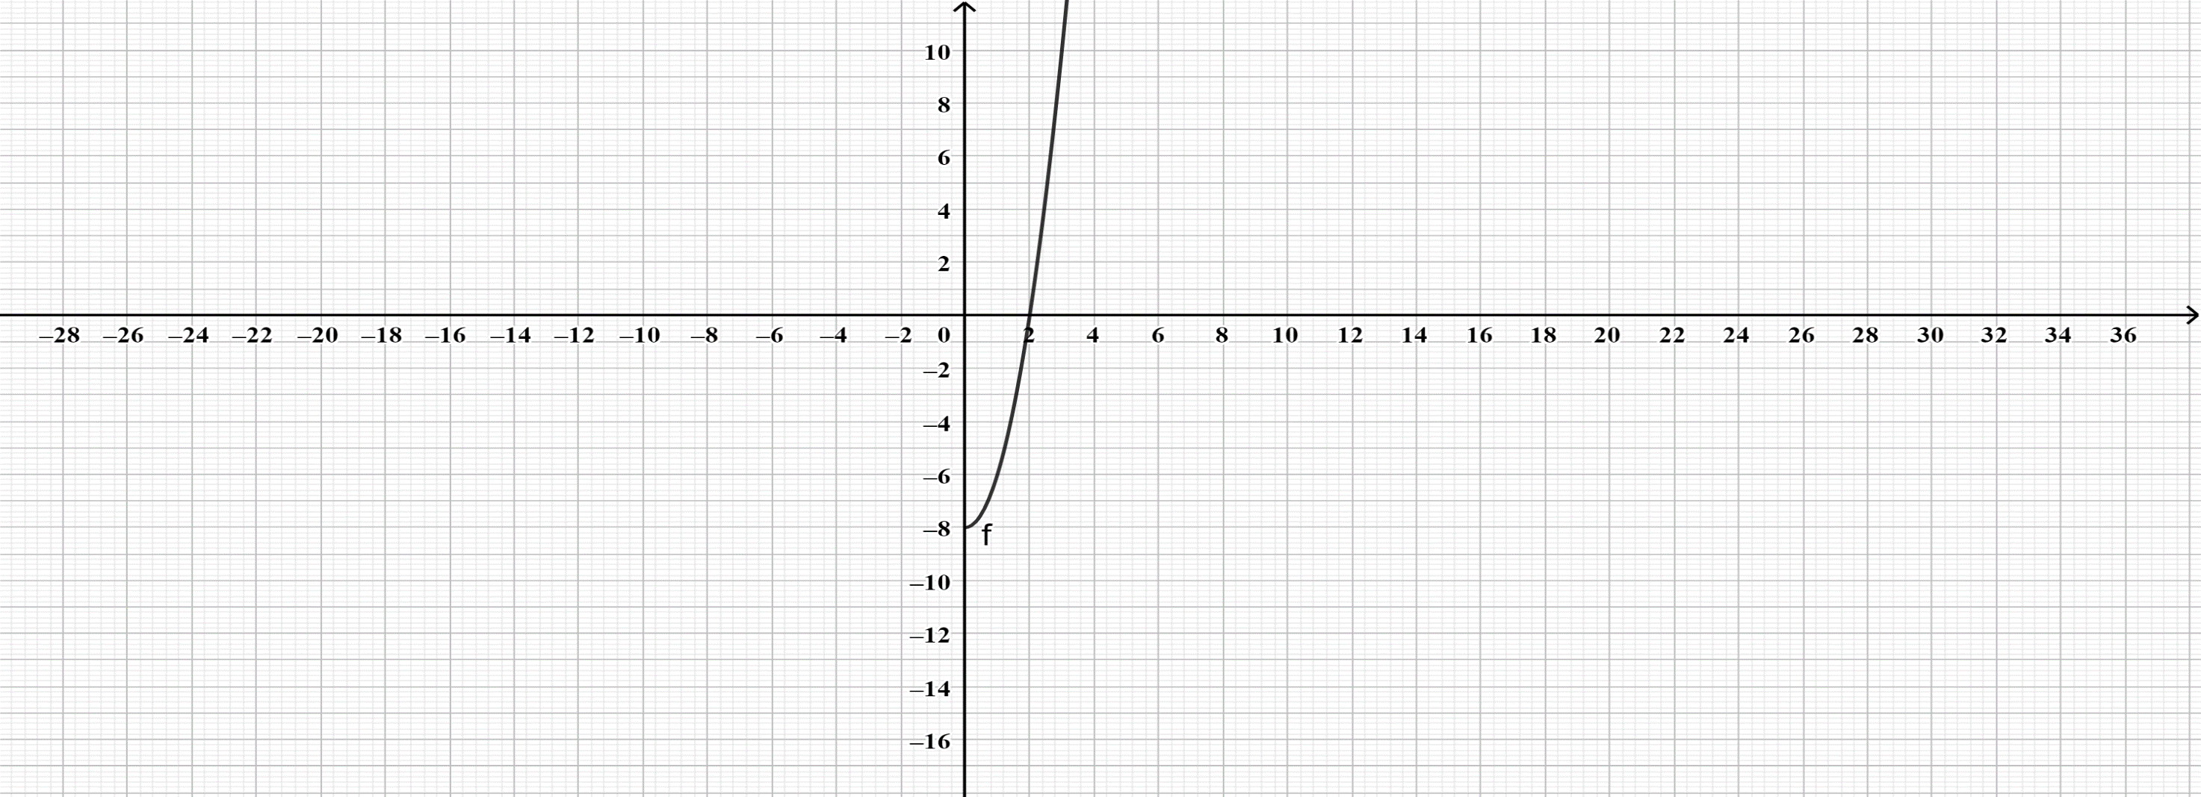
Στο παραπάνω σχήμα δίνεται ένα τμήμα της γραφικής παράστασης μιας άρτιας συνάρτησης με πεδίο ορισμού το$R.$
α) Να μεταφέρεται το σχήμα στην κόλλα σας και να συμπληρώσετε τη γραφική παράσταση με το κομμάτι της καμπύλης που λείπει. Να αιτιολογήσετε την απάντησής σας.
(Μονάδες 10)
β) Να βρείτε:
i. Τα διαστήματα μονοτονίας της συνάρτησης f.
(Μονάδες 8)
ii. Tο είδος του ακροτάτου και τη θέση που το παρουσιάζει.
(Μονάδες 7)

